Spark概述（四大特性）

什么是spark？
Apache Spark™ is a fast and general engine for large-scale data processing.
与mapreduce比较：比mapreduce快
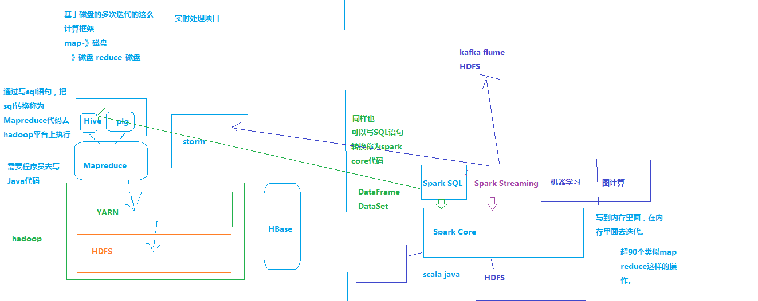

Spark的四大特性？
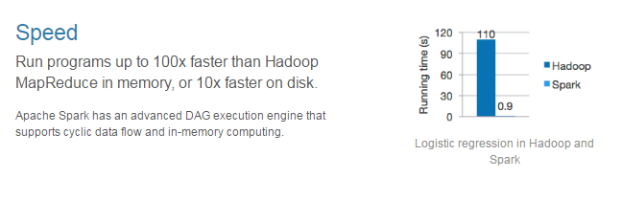

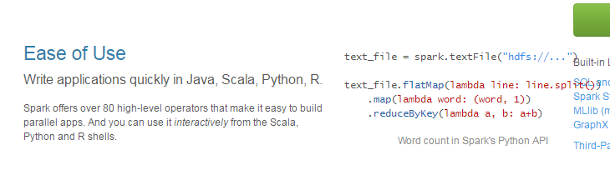
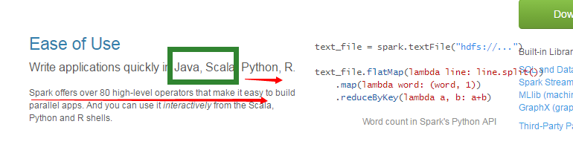
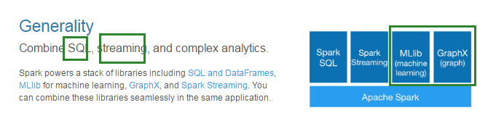


Spark 四种部署模式：hadoop（spark on yarn 用yarn资源管理器来管理spark的资源
这也是国内使用最多的模式。）Mesos（也是一个类似于yarn的资源管理器，但是这个资源管理器，在国内用的不多，大多数还是国外在使用。）Standalone 模式（spark自己来管理资源，这也是用得比较多的一种模式），还有一种模式就是能部署云端。

It can access diverse data sources including HDFS, Cassandra（国内使用的不多，国外使用的人多）, HBase, and S3. Hive, Tachyon（基于内存的分布式的文件系统）
http://www.alluxio.org/

